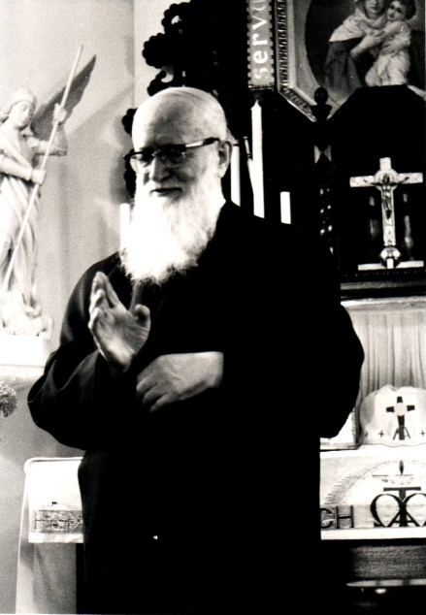
U školi oca Kentenich ...
učimo i poučavamo.

Otac Kentenich – Čitanje

Božji plan za naš život – plan ljubavi

Jedan od onih, koji je u ovo moderno vrijeme potpuno narušio sliku o Bogu – zvao se Strauß (1) – i kome u velikoj mjeri možemo zahvaliti na tome, da danas svijetom kruži riječ: Bog je mrtav, mi sami smo ga ubili, vječnog, živog Boga bacili u ropotarnicu – u tihim trenutcima sam je objasnio: Kakvu li smo groznu stvar učinili. Najgore je što smo čovječanstvu oduzeli vjeru u Providnost. Sada se ne mogu više kao prije osloniti na Božji plan za moj život. Da, što sam ja? Kako smo danas obilježili čovjeka, što smo od njega učinili? Tu ću ponoviti samo jednu riječ: dio stroja, koji se svugdje može zloupotrijebiti; svatko se time može igrati kako god želi. Kako je to bila velika stvar, stara vjera u Providnost: ja – predmet beskrajne očinske ljubavi i očinskog vodstva od vječnosti naovamo. Da, tako treba razumjeti tu malu riječ, ondje gdje se borimo održati sliku čovjeka: planiran od vječnosti. Dakle, nisam jednodnevna mušica, nisam posljedica slučajnih okolnosti. Ne: Božji plan. A kako taj plan izgleda? To je beskrajni plan ljubavi, mudrosti i svemoći.

Plan ljubavi. Što je dragog Boga onda potaknulo da razmišlja o meni, da mene pozove u život? Stalno to ponovno slušamo, i uvijek iznova prihvaćajmo ono, što nam rječju i pjesmom ulazi u um i srce: proizvod plana ljubavi – plan ljubavi. Jedan je veliki učenjak lijepo napisao: Deus quaerit condiligentes se (2) Dragi Bog, tako veli ova misao, stvorio me, jer me trebao kao predmet svoje ljubavi – da, ljudskim rječnikom rečeno. Naravno, teško je to izraziti, ali razumjet ćemo ako to protumačim ovako: Trojedini Bog živi u moru ljubavi – Otac i Sin u beskrajnom cjelovu ljubavi, ujedinjenju u ljubavi. A to ujedinjenje u ljubavi je tako duboko, da je iz nje na određeni način proizišla i samostalna, treća osoba. Namjerno kažem „na određeni način“. No, time se odlikuje glad za ljubavlju vječnog Boga Oca, kojeg sveti Ivan ovako opisuje: jednostavno, Deus caritas est (3) još nije zadovoljan. Rijeka se želi upravo preliti preko valova, preko rubova trojedine rijeke Božje ljubavi: Bog stvara nova bića. Zašto? Zašto me stvorio?

On me želi ljubiti; da – ponavljam –, on nije sretan ako me ne može ljubiti. Tako si to mogu predočiti. Što sam, dakle, ja? Ja sam proizvod Božje ljubavi. To nije isto kao kad bih rekao: za mene nitko ne mari. Naravno, osobito ako sam ostario, drugima sam na teret; ili ako nisam lijep, ili sam malen, ne privlačim pažnju ili nemam osobine koje na prvi pogled svi uočavaju. Ne, ne. Za Boga sam uvijek predmet njegove ljubavi, i on me želi voljeti. Naravno, što zauzvrat očekuje od mene? I ja njega trebam voljeti. To je smisao mog života. S Božjeg gledišta: ja trebam biti predmet njegove ljubavi.
___________
1 David Friedrich Strauß (1808 – 1874)
2 Doslovno: Bog traži (bića), koja njega ljube. Autor te misli je Johannes Duns Skotus (oko 1265 – 1308)
3 Bog je ljubav (Iv 4,8.16)

A s mog gledišta: Bog treba biti predmetom moje ljubavi. Je li je tome tako? Sve stvorene stvari su nastale iz tog razloga – kad se i ja postavim u središte – kao određeni imperativ, mogućnost, poziv na ljubav.

Dar ljubavi. Ako sam u braku: suprug je za mene Božji dar ljubavi; da, suprug me kao ženu treba potaknuti na ljubav, kako bi moja ljubav za supruga moju i njegovu ljubav sve više uzdizala k Bogu. Moja djeca, sva zemaljska dobra koja posjedujem: Božji darovi ljubavi, iz Božje ljubavi darovani meni, kako bih kroz njih naučio ljubiti; bez obzira radi li se o ljudima, stvarima ili udarcima sudbine: sve su to znaci Božje ljubavi. Bog traži moju ljubav svime što je stvoreno – bilo na način da stvoreno trebam iz ljubavi, ili se iz ljubavi odreknem nečega, što bi moglo ugroziti moju ljubav.
Razumijemo li sada, kako izgleda slika čovječja? Kako ja izgledam? Možda je krhka moja bolesna narav, možda već osjećam žalac smrti u sebi. Pa ipak, kakvo veliko dostojanstvo imam. Sve to smo zaboravili, više ne znamo što bismo s tim. Ja sam, dakle, proizvod ljubavi Božje i stoga moram postati i proizvod uzvratne ljubavi prema Bogu. Ljubav za ljubav ...

Pater Josef Kentenich,u: Živjeti iz vjere, Bd. 4, S. 90ff.
Patris Verlag, Vallendar-Schönstatt

Koraci za osobno vrednovanje
Koja rečenica, koji odlomak mi posebno govori?
Što mi kaže za moje „ovdje i sada“?
Koji poticaj ću ponijeti sa sobom u sljedeće dane?

Koraci za vrednovanje u skupinama
1. Tekst po odlomcima redom glasno pročitati.
2. Tišina u kojoj svaka/svaki može tekst osobno pročitati.
Riječi ili rečenice, koje nam spontano govore, potcrtati.
3. Pročitati naglas potcrtana mjesta.
Jedni drugima reći: Što mi je u toj rečenici/riječi važno?
4. Razmjena mišljenja / Pogled na današnju situaciju: Što ću ponijeti sa sobom kao poticaj?

